(MIÉRCOLES 18 DE MARZO 2020) Fecha: ______________________
Objetivo de Aprendizaje: Comprender contenidos explícitos de textos literarios y no literarios a partir de la escucha atenta, describiendo información y realizando progresivamente inferencias y predicciones.
Actividad: A partir del cuento: “¿Dónde están mis puntitos?”. Colorea la respuesta correcta.
- Recuerda escribir tu nombre y la fecha en que realizaste la actividad
1. ¿Qué insecto es Catarina?
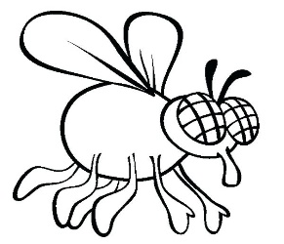

2. ¿Con qué se pintó los puntitos Catarina?

3. ¿Qué parte del cuerpo volvió aparecer a Catarina?

ANTENAS PUNTOS PATAS CUERPO
4. Observa a Catarina con sus amigas y marca con una X la chinita que no tiene puntitos
Nombre: __________________________________________________________

(JUEVES 19 DE MARZO 2020) Fecha: ______________________
Objetivo de Aprendizaje: Emplear los números, para contar, identificar, cuantificar y comparar cantidades hasta el 10 e indicar orden o posición de algunos elementos en situaciones cotidianas o juegos.
Actividad: Cuenta los elementos y colorea el casillero del número que corresponde
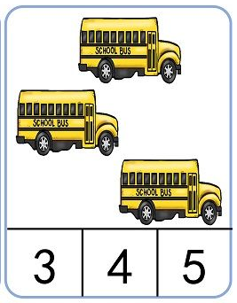
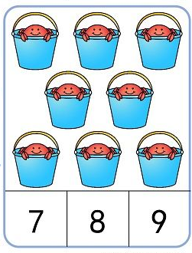
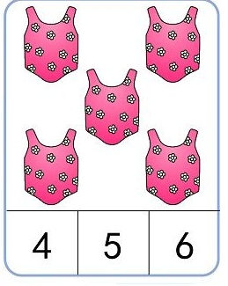
- Recuerda escribir tu nombre y la fecha en que realizaste la tarea.
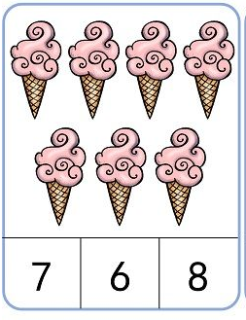
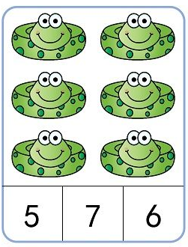
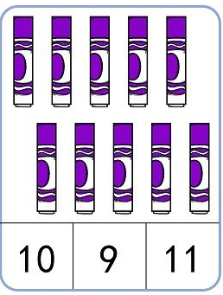

Nombre:______________________________________________________

